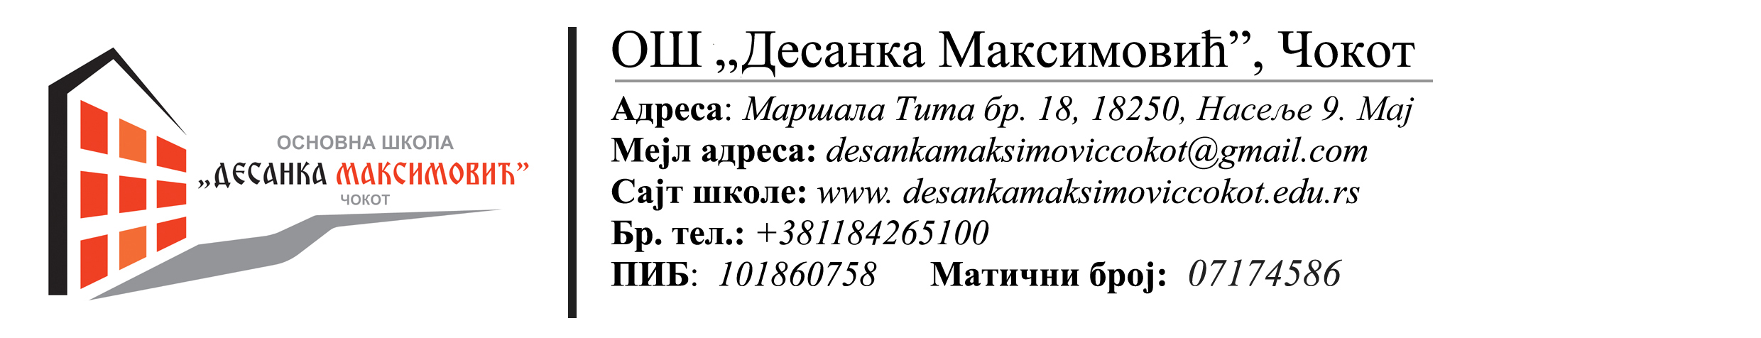

АНЕКС 5
ШКОЛСКОГ ПРОГРАМА
за период 2018 – 2022.

Чокот,
септембар , 2021.

1.
Наставни планови и програми за 2, 4, 7. и 8. разред измењени су у складу са објављеним правилницима који се примењују од школске 2021/2022. године. Програми слободних наставних активности у седмом разреду, донети ранијих година, остају непромењени.
2.
У наставни програм за осми разред - поглавље Слободне наставне активности, поред слободних наставних активности које су донете ранијих година - додаје се:

МАТЕМАТИЧКО ЛОГИЧКО МИШЉЕЊЕ

ЦИЉЕВИ И ЗАДАЦИ | - Унапређивање знања из историје математике  - Стицање научних знања кроз истраживање  - Развијање математичке писмености  - Унапређивање знања о аксиоматском методу математичког доказа  - Усвајање нових појмова у вези доказивања  - Развијање способности за примену стечених знања у другим научним дисциплинама  - Упознавање са симболима за логичке операције коњукцију, дисјункцију, импликацију, еквиваленцију и негацију  - Развијање логичког и апстрактног мишљења  - Стицање вештине аргументовања  - Упознавање са најчувенијим парадоксима  - Развијање критичког мишљења и проналажења недостатака у логичким структурама  - Уочавање везе између логичког мишљења и имагинације кроз примере из уметности  - Развијање креативности, оригиналности и прецизности у изражавању  - Унапређивање вештине учења и упознавање различитих метода стицања знања

САДРЖАЈИ | НАЧИН ОСТВАРИВАЊА
- Упознавање са историјом математичке логике | Слободна наставна активност Математичко логичко мишљење остварује се у школском простору (учионица, школско двориште) уз примену ИКТ.  Ученици треба да се теоретски упознају са планираним садржајима, али се очекује и њихово активно учешће у избору делова, које у складу са њиховим интересивањима, треба проучавати детаљније. Истраживачким радом и креирањем сопствених презентација ученици могу допринети разноврсности у начину излагања материје.  Ученике треба ставити у ситуацију да се испробају у примени научених метода доказивања, мишљења и аргументовања како у математици, тако и у другим дисциплинама и на тај начин развијати међупредметне компетенције. Коришћење техника као што су дебата или играње улога би омогућило вежбање и развијање логичког мишљења на игровит и интересантан начин.  Креативност, машта и имагинација су одлика математичко логичког начина мишљења и многи великани у уметности су били и добри математичари. Упознајући се са њиховим стваралаштвом, ученици и сами имају прилику да се изразе на оригиналан начин и открију и упознају своје таленте и интересовања.  Математика, као школски предмет има репутацију да је захтеван, тежак, па чак и не баш омиљен предмет. Бављење математиком на овај начин открива ученицима њену лепоту, ширину и употребљивост у најсавеменијим научним дисциплинама као што је рачунарство. Све то утиче на повећање мотивације ученика и стварање позитивног става према овој базичној научној дисциплини.
- Најзначајнија имена за развој математичке логике
- Логика, веза између математике и филизофије
- Аксиоме и теореме
- Доказивање
- Правила извођења
- Математичка индукција
- Математичка дедукција
- Доказ свођењем на контрадикцију
- Доказ конструкцијом
- Доказ исцрпљивањем
- Рачунарски потпомогнути доказ
- Исказни рачун
- Логичке операције и њихови симболи
- Таутологија
- Исказни рачун и рачунари
- Булова алгебра
- Логика и имагинација
- Логички парадокси
- Крокодилова дилема
- Бесконачност у математици

3.
Школском програму за период 2018-2022. као посебан документ додаје се Посебан програм образовања и васпитања када школа наставља са радом у случају непосредне ратне опасности, ратног стања, ванредног стања или других ванредних околности у складу са Правилником о посебном програму образовања и васпитања (Службени гласник РС, бр. 85/2021).

